Муниципальное бюджетное дошкольное учреждение
детский сад №7 «Жар-птица»

Познавательно-исследовательский проект
«Покормите птиц зимой»

для детей от 4 до 5 лет

Разработчик: Занина Регина Фликсовна,
воспитатель

Нижневартовск, 2020

Пояснительная записка

Актуальность. Зимний период на территории Западной Сибири отличается от остальных климатических зон территории России более морозными осадками, низкими температурами и коротким световым днем. Но именно зима является особенно сказочным и необычным периодом. Это чудесная пора, которая приносит много радости для детей.
Гуляя на участке, ребята обратили внимание на то, что на рябине совсем не осталось ягод. Ребята стали делать предположения, куда могли деться ягоды и были удивлены тем, что их склевали птицы. В дальнейших беседах с детьми был выявлен недостаточный уровень знаний детей о зимующих птицах, их образе жизни, способах оказания помощи птицам зимой, о связи неживой и живой природы и роли человека в жизни птиц. В связи с этим возникла идея глубоко изучить данный вопрос формате познавательно-исследовательского проекта.
Актуальность темы и цели проекта подтверждается необходимостью формирования у детей 4-5 лет умения устанавливать причинно-следственные связи в природе в процессе наблюдения за жизнью зимующих птиц, способностью понимать важность подкормки птиц вплоть до весеннего оживления природы, проявлять заботу, желание помогать птицам зимой в соответствии с содержанием образовательной программы дошкольного образования, реализуемой в МБДОУ.
Практическая значимость. Проект направлен на решение задач познавательного развития дошкольников 4-5 лет в процессе изучения особенностей жизни птиц в зимний период посредством различных форм совместно со взрослым и самостоятельной познавательно-исследовательской деятельности. Содержание проекта позволяет создать условия для развития у детей исследовательского типа мышления, возможности действовать самостоятельно: осуществлять постановку целей и задач, планировать собственную деятельность для решения конкретной образовательной проблемы, добывать интересующую информацию в различных источниках, анализировать и делать соответствующие выводы.
Результаты. В результате работы над проектом дошкольник в сопровождении взрослых сможет найти ответ на вопрос: «Как, каким образом человек может заботиться о зимующих птицах», более глубоко познакомится с особенностями их среды обитания, особенностями питания, узнает способы оказания помощи птицам в зимний период, установит интересные факты о птицах, зимующих на территории дошкольного учреждения, усовершенствует навыки наблюдения, получит опыт создания кормушки для различных представителей птиц. Главными продуктами проекта станут: выставка детских творческих работ (рисунков, аппликаций, поделок) и экологическая акция «Домик для птиц» (развешивание на участке и прилегающей к дошкольному учреждению кормушек, сделанных родителями с детьми)

Паспорт проекта

Тема | «Покормите птиц зимой»
Тип проекта | Познавательно-исследовательский
Образовательная область | Познавательное развитие
Цель | Расширить представления детей о зимующих птицах, их образе жизни, о связи неживой и живой природы и роли человека в жизни птиц.
Задачи | Обучающие:  - Закреплять ранее полученные знания дошкольников о зимующих птицах, их образе жизни, повадках, о связи с окружающей средой, роли человека в жизни птиц: Закрепить представление об их названии, особенностях строения, форме тела, крыльев, хвосте, отличительных чертах разных видов птиц; Почему не все птицы улетают; Какую роль играют птицы в окружающем мире; Как человек облегчает жизнь в зимнее время года.  - Пополнить имеющиеся знания новыми сведениями: отличие зимующих птиц от перелетных птиц, правильное изготовление кормушек для птиц, изучить меню различного вида птиц: интересные факты о птицах.  - Научить детей правильно подкармливать птиц.  Развивающие:  - Способствовать развитию познавательной и творческой активности, любознательности в процессе наблюдений за птицами на участке детского сада, чтения художественной литературы, рассматривания иллюстративного материала, проведения бесед; проведения циклов занятий, просмотры презентационного материала, просмотр видео материала о птицах.  - Развивать связную речь, обогащать словарный запас детей новыми словами: пернатые, оперение, грудка (желтогрудая, красногрудый), белобокая, чернокрылая, воркует трещит, стрекочет и выражениями (вольный как птица, птица в клетке – даже наполовину не птица.  Воспитательные:  - Формировать заботливое отношение к птицам, желание помогать в трудных зимних условиях.  - Прививать любовь к природе и воспитывать бережное отношение к ней.
Сроки реализации | Средней продолжительности (2 месяца)
Конечный результат (продукты проекта) | Выставка детских творческих работ (рисунков, аппликаций, поделок)  Акция «Домик для птиц» (развешивание на участке и прилегающей к дошкольному учреждению кормушек, сделанных родителями с детьми)
Выводы по исследованию | Исследование условий жизни зимующих птиц проходило в форме познавательного путешествия, в котором ребенок с поддержкой взрослых находил информацию о зимующих птицах, их образе жизни, повадках, о связи с окружающей средой, роли человека в жизни птиц. Деятельность по реализации проекта предусматривала практическое изучение способов подкормки птиц, правил изготовления кормушек, наблюдение за жизнью птиц в зимний период и анализ полученных результатов, обмен впечатлениями с педагогом и родителями, создание рисунков и поделок. Итогом проекта стало оформление выставки детских творческих работ (рисунков, аппликаций, поделок), проведение акции «Домик для птиц» с участием родителей.

План работы над проектом
Этапы проекта | Деятельность педагога | Деятельность ребенка
1-й этап.  Выбор темы проекта | - создает ситуацию для вхождения ребенка в проблему проекта  - мотивирует на формулирование основной проблемы и темы проекта  - осуществляет помощь в постановке цели и основных задач  - помогает в определение конечного результата (продукта) проектной деятельности | - входит в проблему  - формулирует проблему и тему проекта  - ставит цели и определяет основные исследовательские задачи  - определяет конечный продукт проекта
2-й этап. Планирование работы | - осуществляет помощь в разработке плана проектной деятельности с использованием «Модели трех вопросов», «Системной паутинки» | - разрабатывает план проектной деятельности с опорой на поставленные задачи
3-й этап.  Реализация проекта | - осуществляет практическую помощь по реализации проекта  - направляет и контролирует ход работы  - организует мероприятия в соответствии с планом проектной деятельности  - осуществляет помощь в сборе, обработке и систематизации промежуточных продуктов проектной деятельности | - работает с различными источниками информации  - осуществляет продуктивную, познавательную и творческую деятельность  - анализирует, делает выводы, обрабатывает и систематизирует накопленный материал
4-й этап.  Презентация продукта проекта | - осуществляет помощь по изготовлению, оформлению основного продукта проекта  - ведет работу по подготовке представления продукта широкой общественности  - организует презентацию продукта проекта | - совместно с руководителем проекта создает и оформляет основной продукт проекта  - готовится к презентации результатов проекта  - презентует продукт проекта родителям, сверстникам

Описание работы
Как известно, дошкольники 4-5 лет - большие почемучки. Для них характерен высокий познавательный интерес, стремление к получению новых знаний. Знакомство с зимующими птицами входит в содержание образовательной программы, реализуемой в МБДОУ. На занятиях по познавательному, речевому развитию ребята знакомились с произведениями детской художественной литературы, в которой описана жизнь птиц в зимний период (А. Яшин «Покормите птиц зимой», З. Александрова «Новая столовая», М. Горький «Воробьишко», М. Зощенко «Умная птичка», Н. Рубцов «Воробей», Т. Евдошенко «Берегите птиц»). Но наибольший интерес и эмоциональный отклик у ребят всегда вызвало непосредственное наблюдение за птицами на территории детского сада.
Гуляя на участке, ребята обратили внимание на то, что на рябине, растущей на нашем участке, ягод совсем не осталось. Ребят очень заинтересовал этот вопрос. В ходе ряда наблюдений, они с удивлением установили, что птицы склевали все ягоды. Появился интерес к более глубокому изучению данной темы, желание понять, как именно нужно помогать птицам в холодное время года, какая именно подкормка нужна, как правильно мастерить кормушки, чтобы они были и удобными и безопасными для птиц. Таким образом, были выявлены противоречия между пониманием детьми необходимости заботы о зимующих птицах и недостаточным уровнем знаний детей о способах их оказания, что позволило сформулировать основную проблему проекта: узнать способы заботы о птицах в зимний период.
Реализация исследовательского проекта занимала около двух месяцев и включала в себя четыре этапа:
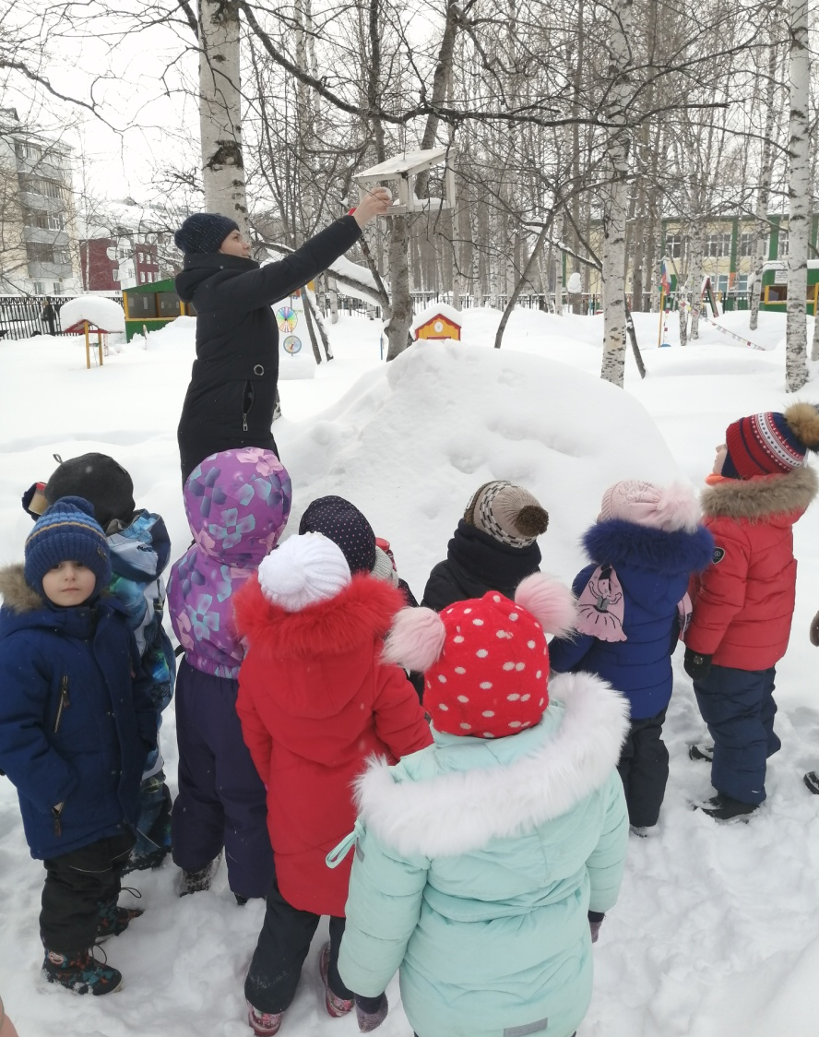
1-й этап. Выбор темы проекта
На первом этапе была создана ситуация, в ходе которой дети самостоятельно пришли к постановке проблемы: «Как выживают птицы в зимний период?» и формулировке основных исследовательских вопросов:
- Где и как живут птицы в зимний период?
- Какова роль человека в жизни зимующих птиц?
- Какие существуют способы заботы человека о зимующих птицах?
Проблема проекта позволила сформулировать его цель и наметить задачи.
Цель: закрепить представления детей о зимующих птицах, их образе жизни, о связи неживой и живой природы и роли человека в жизни птиц.
Задачи:
Обучающие:
- Закрепить умение различать и называть разные виды зимующих птиц по их отличительным чертам: особенностям строения и формы тела, крыльев, хвоста;
- Пополнить имеющиеся знания новыми сведениями: представлением о том, почему не все птицы улетают в теплые края; умением отличать зимующих птиц от перелетных птиц;
- Формировать представление о роли человека в жизни птиц, о способах помощи птицам зимнее время года.
- Научить детей правильно подкармливать птиц, изготавливать кормушки.
Развивающие:
- Способствовать развитию познавательной и творческой активности, любознательности в процессе наблюдений за птицами на участке детского сада, чтения художественной литературы, рассматривания иллюстративного материала, проведения бесед; проведения циклов занятий, просмотры презентационного материала, просмотр видео материала о птицах.
- Развивать связную речь, обогащать словарный запас детей новыми словами: пернатые, оперение, грудка (желтогрудая, красногрудый), белобокая, чернокрылая, воркует трещит, стрекочет и выражениями (вольный как птица, птица в клетке – даже наполовину не птица).
Воспитательные:
- Формировать заботливое отношение к птицам, желание помогать в трудных зимних условиях.
- Прививать любовь к природе и воспитывать бережное отношение к ней.
Предполагаемый результат проекта:
- Повышение уровня заинтересованности детей, родителей в жизни птиц в зимнее время года, желания помогать им в трудных зимних условиях (изготовление кормушек, подкормка птиц зимой);
- Расширение и обогащение словарного запаса детей новыми словами: пернатые, оперение, грудка (желтогрудая, красногрудый), белобокая, чернокрылая, воркует, трещит, стрекочет и выражениями (вольный как птица, птица в клетке – даже наполовину не птица).
- Воспитание желание заботиться о птицах, помогать им в трудный период жизни;
- Организация совместной деятельности родителей и детей в процессе изготовления кормушек.
2 этап. Планирование работы
Когда тема, проблема, цель и задачи были определены, приступили к планированию деятельности, использовали модель трех вопросов: Что я знаю? Что хочу узнать? Как я могу это узнать? (см. приложение 1)
В заполнении модели принимали участие дети и родители, бабушки и дедушки. «Модель трех вопросов» была вывешена в приемной группы видном месте и все семьи принимали самое непосредственное участие в работе по теме с самого начала. Такой прием позволил, с одной стороны, родителям ребенка увидеть, что появилась интересная тема и понять, как проявляет в этой теме их собственный ребенок; с другой стороны, они могли сразу же внести свои предложения, коррективы, определить, в чем именно нужна их помощь.
Из общего обсуждения темы, из «модели трех вопросов» родилась основа плана - как содержательная, так и по видам деятельности. Дальнейшее развитие содержания проекта и форм его реализации осуществлялось в ходе составления «Системной паутинки». Это название произошло от его образного подобия паутине – от центра темы расходятся лучики содержания, форм, конкретных действий, которые заполняются и реализуются постепенно.
3-й этап. Реализация проекта
Непосредственная реализация проекта осуществлялась в различных формах познавательно-исследовательской деятельности детей, в процессе которой осуществлялся поиск ответов на поставленные вопросы, расширялись представления о зимующих птицах, их образе жизни, о связи неживой и живой природы и роли человека в жизни птиц.
Ребята совместно с родителями искали материалы о жизни зимующих птиц в интернет-ресурсах, телевизионных передачах, печатных изданиях и других источниках информации. Установили интересные факты об их среде обитания, питании, правилах изготовления кормушек.
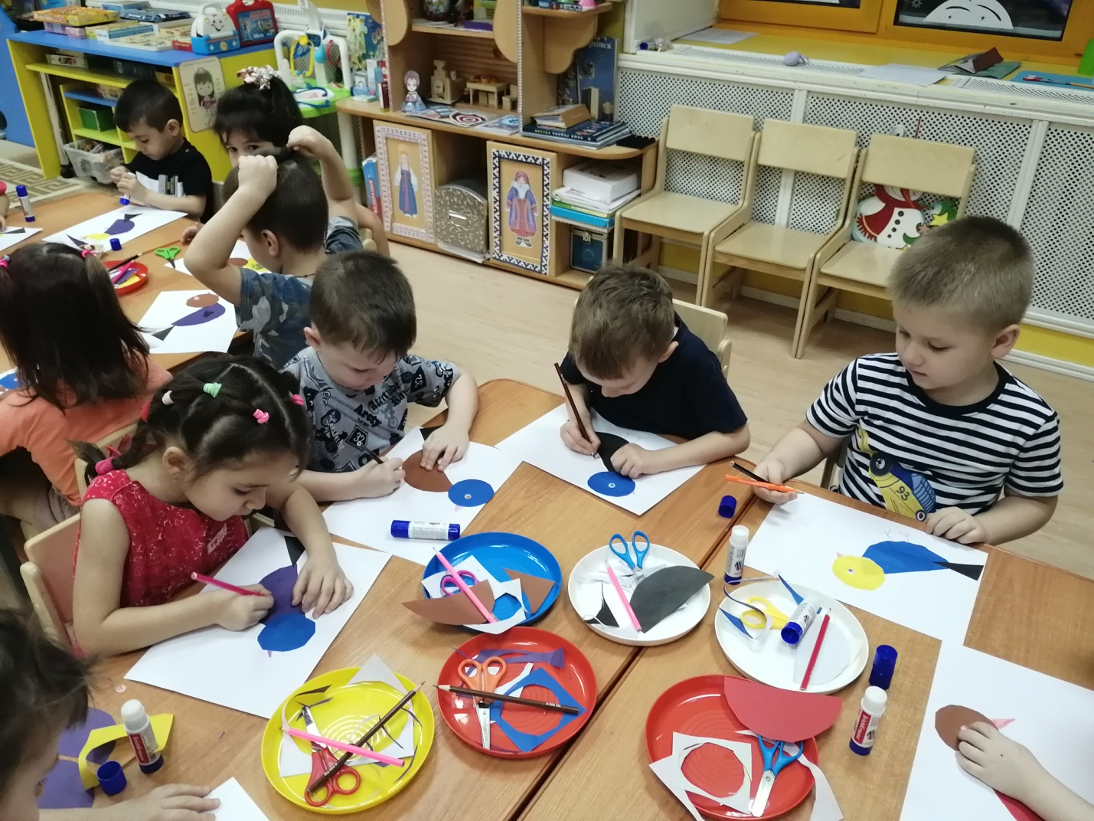
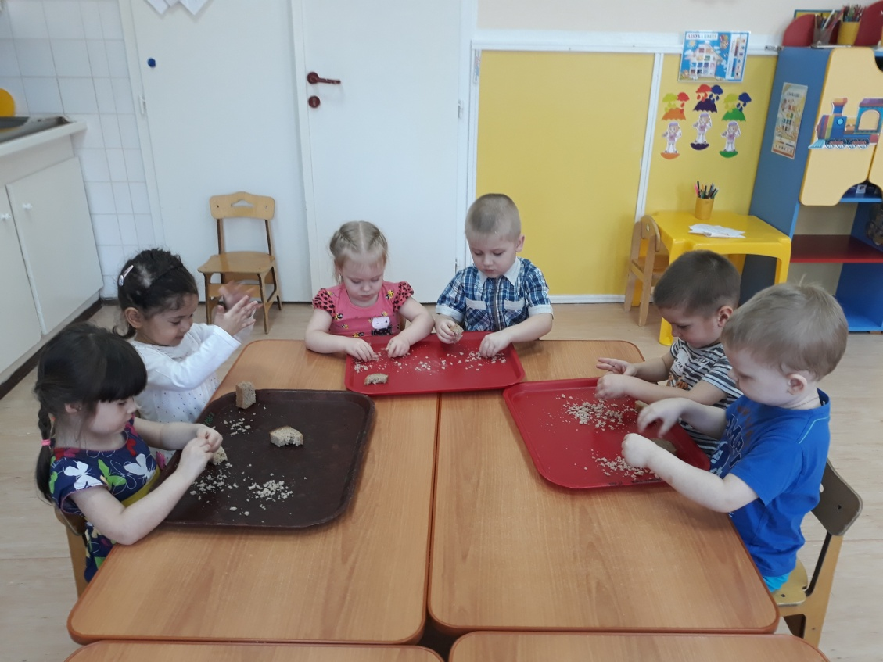
На тематических занятиях продолжили знакомство с новыми произведениями художественной литературы о представителях птичьего мира (А. Яшин «Покормите птиц зимой», З. Александрова «Новая столовая», М. Горький «Воробьишко», М. Зощенко «Умная птичка», Н. Рубцов «Воробей», Т. Евдошенко «Берегите птиц»). Разучили стихотворение З. Александровой «Новая столовая». Закрепили полученные знания о различных видах зимующих птиц, особенностях их питания, техники правильного изготовления кормушек для подкормки птиц зимой во время цикла тематических бесед: «Что ты знаешь о зимующих птицах?», «Меню птиц», «Зачем помогать птицам зимой», продуктивной деятельности по аппликации «Птички-невелички», лепке «Птички нашего участка», рисованию «Снегирь на ветке рябины».
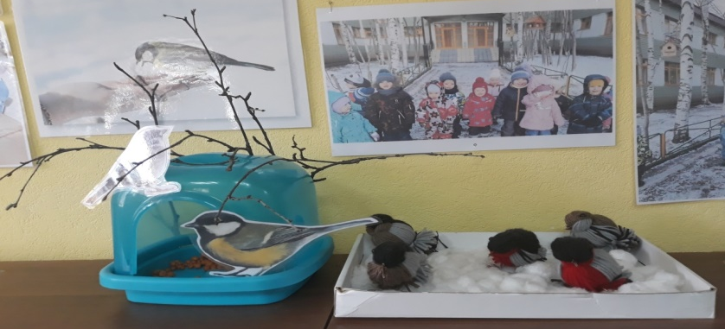
В ходе исследования отличительных признаков птиц ребята сделали вывод, что определенные их разновидности нуждаются в конкретном питании. Например, выяснили, что арбузные и дынные семечки любят синицы и дятлы. Кусочки сала годятся не всем птицам. Сало любят синички. Только сало не должно быть солёным. Овёс охотно съедят синицы, воробьи. Подсолнечник – особенно мелкий, но не жареный лучший корм для синиц и воробьёв. Перед засыпкой в кормушку их лучше слегка подавить. Можно давать пшено, хлебные крошки (только пшеничные!). Нельзя кормить птиц солёными продуктами и ржаным хлебом (это смертельно опасно для них).
В ходе ознакомления с правилами изготовлениям кормушек узнали, что к ее изготовлению следует отнестись серьезно, так как, кормушка должна быть удобна и безопасна для птиц (плотное крепление, никаких острых краёв, недоступность для соседской кошки). Повесить кормушку необходимо так, чтобы туда могли попасть мелкие и ловкие птицы. По возможности корм должен быть защищён от непогоды. Кормушку необходимо регулярно чистить.
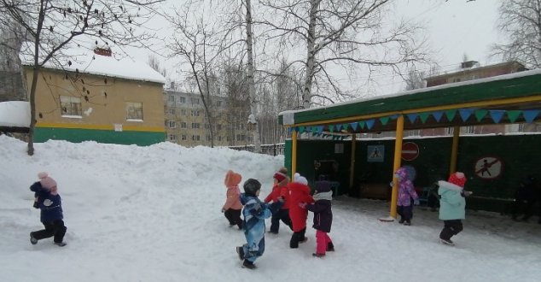
Расширению кругозора детей, способствовало прослушивание аудиозаписей «Голоса зимующих птиц», просмотр обучающих презентаций, видеоматериалов: «Перелётные и зимующие птицы», «Как правильно подкармливать птиц зимой», «Интересные факты о зимующих Птицах», мультипликационных фильмов по мотивам Д.Н. Мамина-Сибиряка «Серая шейка», В. Бианки «Оранжевое Горлышко».
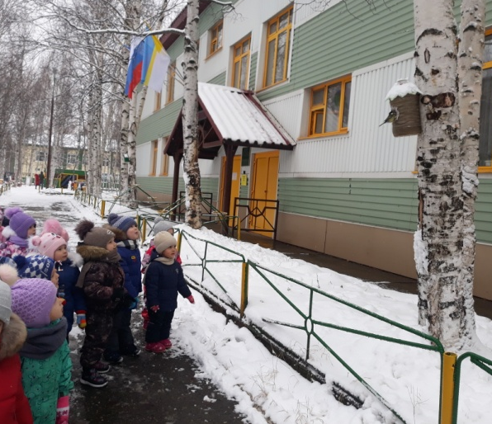
Проводили пальчиковые гимнастики: «Я зимой кормлю всех птиц», «Мы кормушку смастерили», «Птицы», «Сел на ветку снегирёк». Играли в дидактическую игру «Четвертый лишний», игра-диалог «Чем питаются зимующие птицы?». На участке нашего сада, после наблюдений за птицами прилетевшие на участок, проводились подвижные игры: «Перелёт птиц», «Совушка», «Воробьи и кот».
4-й этап. Презентация продукта проекта
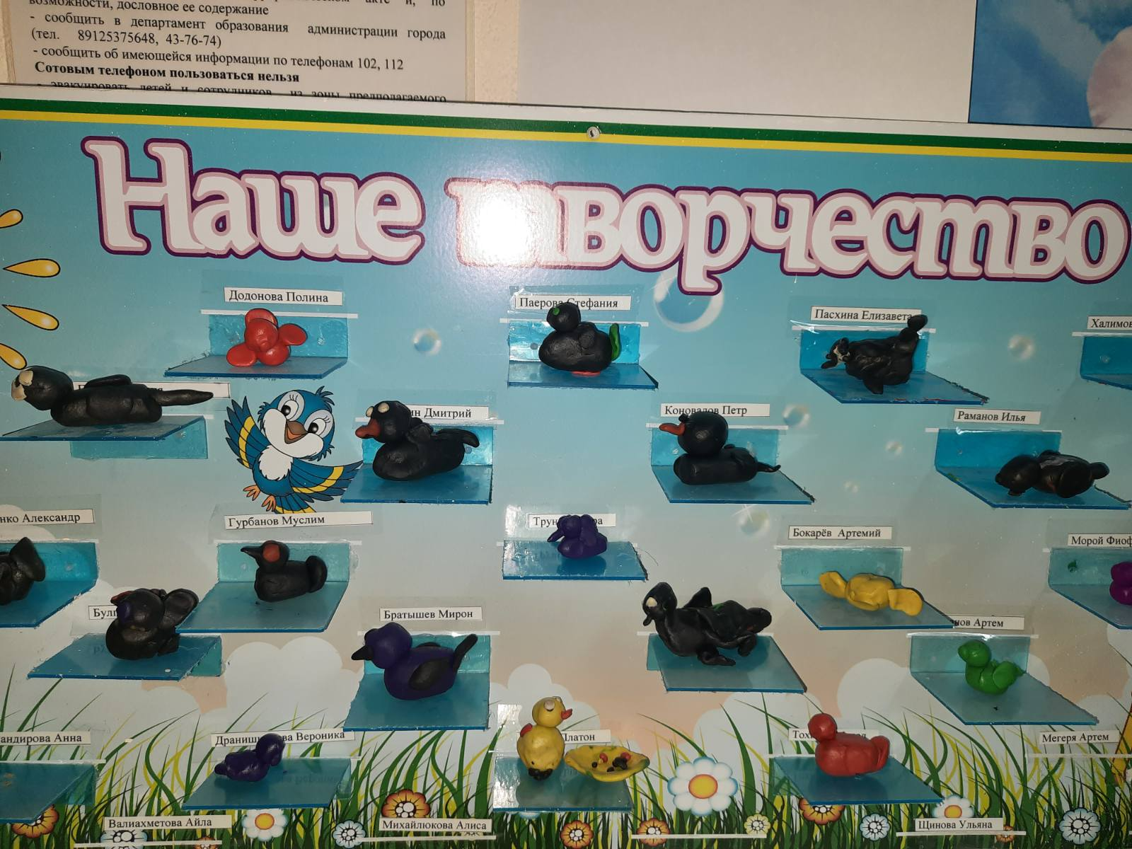
Этот этап имеет большую значимость для социального развития ребёнка: рассказывая взрослым и сверстникам о выполнении важного дела, дошкольник получает опыт реализации познавательной инициативы. Презентацию очень важно проводить в присутствии родителей. В случае необходимости они могут помочь ребёнку подготовить рассказ о проделанной работе.
Основными продуктами проекта стали:
- выставка детских творческих работ (рисунков, аппликаций, поделок), оформление стендовой информации для родителей, изготовленные кормушки для зимующих птиц.
- акция «Домик для птиц» (развешивание на участке и прилегающей к дошкольному учреждению кормушек, сделанных родителями с детьми).
Конечные результаты проекта
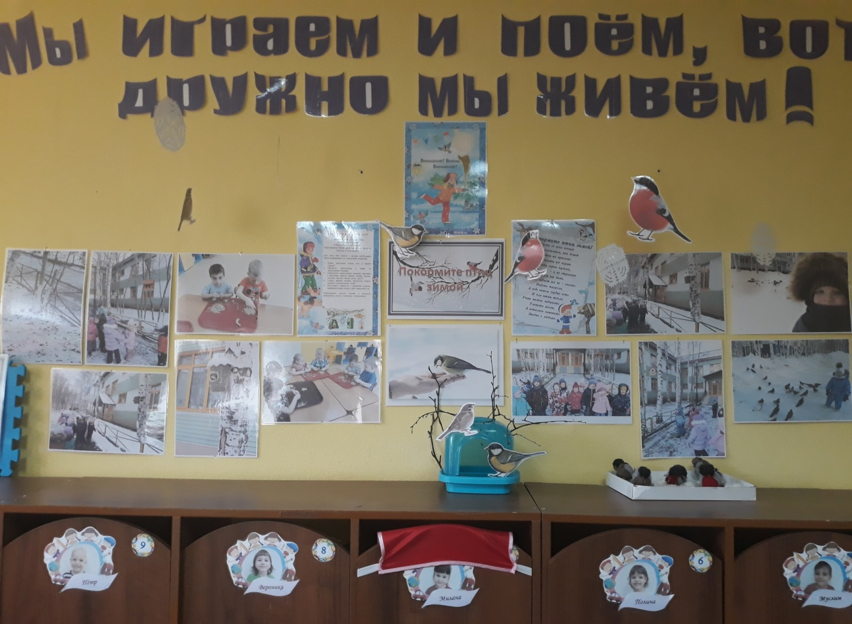
Работа над проектом получилась объемной и познавательной. Проектная деятельность спланирована с учётом интеграции областей, помогая детям освоить и осмыслить новые знания. У детей значительно расширился кругозор, сформировались представления о зимующих птицах.
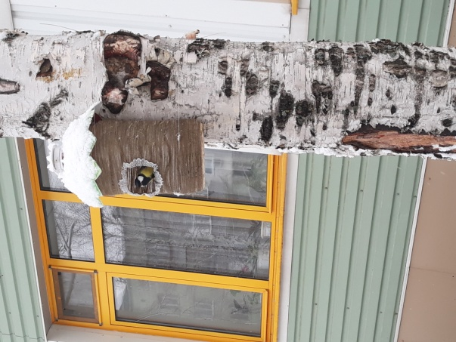
Хочется отметить, что в процессе работы над творческим проектом обогащение уже имеющихся и получение новых знаний произошло не только у детей средней группы, но и у членов семьи воспитанников. Использование разнообразных методов педагогической поддержки дошкольников в соответствии с их личными особенностями в процессе работы над проектом позволило решить все поставленные задачи, найти ответы на интересующие нас вопросы и достичь основной цели: закрепить представления детей о зимующих птицах, их образе жизни, о связи неживой и живой природы и роли человека в жизни птиц.
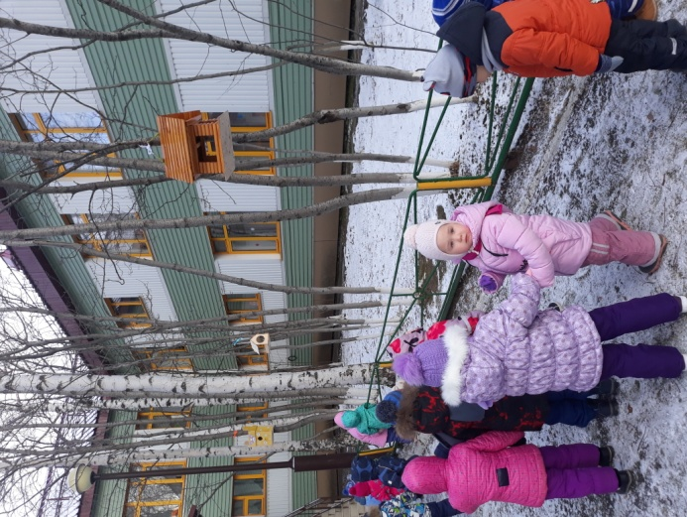
Важным моментом работы над проектом стал последний, завершающий этап – оформление продукта совместной деятельности детей и родителей – создание выставки творческих работ и изготовление и развешивания кормушек на участке.
Не смотря на завершение проекта, работа в данном направлении продолжается. Ребята с удовольствием подкармливают птиц не только на участке детского сада, но и на территории своего непосредственного проживания. Тщательно следят за чистотой в кормушках, своевременно наполняя их кормом.

Список используемых ресурсов

- Бондаренко Т. М., Экологические занятия с детьми 4-5 лет: Практическое пособие для воспитателей и методистов ДОУ. – Воронеж: ЧП Лакоценин С. С., 2007.
- Давыдова О. И., Майер А. А., Богославец Г. А, Проекты в работе с семьёй. Методическое пособие. – М.: ТЦ Сфера, 2012. – 128 с.
- Коломина Н. В. Воспитание основ экологической культуры в детском саду. Москва, 2004.144с.
- Молодова Л.П. «Экологические праздники для детей», М., 1999
- Шорыгина Т. А., Птицы. Какие они? Книга для воспитателей, гувернёров и родителей. – М.: «Издательство ГНОМ и Д», 2000.
- Зимующие птицы. Детям про птиц зимой.
https://www.youtube.com/watch?v=7kkactNzHBE
- Зимующие птицы. Обучающее видео для малышей: https://www.youtube.com/watch?v=UO9EvkX6flE
- Как правильно подкармливать птиц зимой. https://www.youtube.com/watch?v=EcoqQn1fw8Q
- Перелетные птицы. Детям про птиц.
https://www.youtube.com/watch?v=tKSMCuLiVFg
- Интересные факты о Зимующих Птицах. https://www.youtube.com/watch?v=BSEhP3UVYjs
- Мультипликационный фильм по мотивам Д. Н. Мамина-Сибиряка «Серая шейка» (1948).

https://www.youtube.com/watch?v=GkQV7BnKpfM
- Мультипликационный фильм по мотивам В. Бианки «Оранжевое Горлышко»

https://www.youtube.com/watch?v=Bhe4XSCfRDE

Приложение 1

Модель трех вопросов

Вопросы | Ответы участников
Что я знаю?  (Участники проекта перечисляют то, что они уже знают) | Почему зимующие птицы не улетают в теплые края? Зимующих птиц необходимо подкармливать.
Что хочу узнать?  (Тема или цель проекта) | В чем отличие перелетных птиц от зимующих? Чем кормить зимующих птиц? (синиц, снегирей, голубей, ворон, воробьев…). Как правильно изготовить кормушки? Какими должны быть кормушки?
Как я могу это узнать?  (Источники новых знаний) | Интернет-ресурсы  (поисковые системы, образовательные порталы, сайты, блоги, видеоканалы и др.)
Печатные издания
(книги, энциклопедии, иллюстрированные альбомы, тематические сборники)
Социум
(педагоги, семья, другие люди)
 | Другое

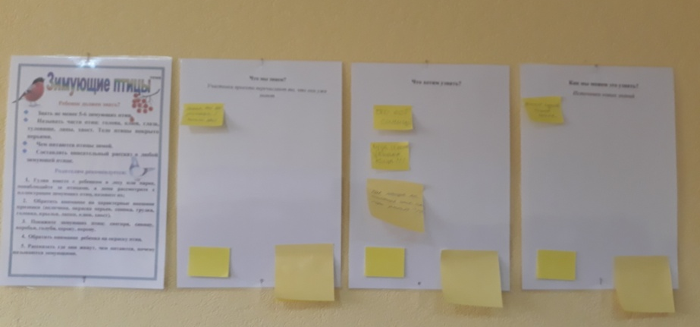

Приложение 2

Системная паутинка по проекту
«Познавательное развитие» | «Социально-коммуникативное развитие» | Образовательная область «Художественно-эстетическое развитие»
- Презентации: «Перелётные и зимующие птицы»  - Видеофильмы: Зимующие птицы. Детям про птиц зимой; Зимующие птицы. Обучающее видео для малышей; Как правильно подкармливать птиц зимой; Перелетные птицы. Детям про птиц; Интересные факты о Зимующих Птицах.  - Просмотр мультфильмов: по мотивам Д. Н. Мамина-Сибиряка «Серая шейка»; по мотивам В. Бианки «Оранжевое Горлышко»  - Рассматривание иллюстраций, книг по теме проекта.  - Подбор и систематизация материалов для изготовления кормушек  - Дидактическая игра «Четвертый лишний».  - Игра-диалог «Чем питаются зимующие птицы?»  - Проведение пальчиковой гимнастики «Я зимой кормлю всех птиц», «Мы кормушку смастерили», «Птицы», «Сел на ветку снегирёк».  - Подвижные игры: «Перелёт птиц», «Совушка», «Воробьи и кот».  - Чтение художественной литературы: А.Яшин «Покормите птиц зимой», З.Александрова «Новая столовая», М.Горький «Воробьишко», М.Зощенко «Умная птичка», Н.Рубцов «Воробей», Т.Евдошенко «Берегите птиц».  - Слушание аудиозаписей «Голоса зимующих птиц». | - Наблюдение за птицами на территории детского сада.  - Изготовлению кормушек, подкормка птиц с родителями и на прогулке в детском саду. | 1. Продуктивная деятельность:  - Аппликация «Птички - невелички».  - Рисование «Снегирь» (нетрадиционная техника: рисование ладошками).  - Лепка «Птички нашего участка».  - Раскрашивание в свободной деятельности детей на тему: «Зимующие птицы»
Проект
«Покормите птиц зимой»
«Речевое развитие»
Разучивание стихотворения З. Александрова «Новая столовая»
- Беседы:
«Что ты знаешь о зимующих птицах?»;
«Меню птиц»;
«Зачем помогать птицам зимой».

Создание развивающей предметно-пространственной среды
- Оформление уголка в группе, посвященного по теме проекта «Покормите птиц зимой».
- Пополнение фототеки и медиатеки группы презентационным материалом, аудиоматериалом и видеоматериалом.
- Изготовление стенда для родителей «Покормите птиц зимой».
- Оформление выставки рисунков и поделок
- Изготовление кормушек

Приложение 3

Перспективный план работы по реализации проекта
«Покормите птиц зимой»

Основные  направления работы | Содержание  работы | Сроки
Мониторинг уровня знаний участников проекта | Выявление уровня знаний детей по результатам индивидуальных бесед «Что ты знаешь о зимующих птицах?»; «Меню птиц»; «Зачем помогать птицам зимой». | 1 неделя
 | Выявление уровня знаний родителей путем анкетирования
Подбор необходимого материала по теме, систематизация и подготовка к применению в рамках проекта | Сбор и изучение материалов по теме: энциклопедические данные, справочная и художественная литература, иллюстрированные альбомы | 1 неделя
 | Разработка цикла тематических занятий | 2-4 неделя
 | Подбор видеофильмов, презентаций, мультфильмов для ознакомления с зимующими птицами, их образе жизни, повадках, о связи с окружающей средой, роли человека в жизни птиц; | 3 неделя
 | Подбор материала для создания фонотеки, медиатеки по теме проекта. | 2 неделя
Создание объектов развивающей предметно-пространственной среды группы | Оформление информационного уголка в соответствии с темой проекта. | 5 неделя
 | Изготовление стенда для родителей «Покормите птиц зимой». | 6 неделя
 | Оформление выставки рисунков и поделок | 7 неделя
Совместная образовательная деятельность ребенка и педагога | Цикл продуктивной деятельности | 5-8 неделя
 | Беседы: «Что ты знаешь о зимующих птицах?»;  «Меню птиц»; «Зачем помогать птицам зимой». | 5-8 неделя
 | Продуктивная деятельность по аппликации, лепке, рисованию по теме проекта. | 8 неделя
 | Подготовка к проведению презентации продукта проектной деятельности | 8 неделя
Совместное творчество родителей и детей: | Работа с образовательными сайтами и порталами | 5-8 неделя
 | Чтение справочной и художественной литературы
 | Просмотр видеофильмов, презентаций, мультфильмов
 | Овладение технологией создания кормушки | 8 неделя
Самостоятельная творческая деятельность ребенка | Слушание аудиоматериала, просмотр видеоматериалов домашней фонотеки, медиатеки | 5-8 неделя
 | Игровая и изобразительная деятельность, рассматривание иллюстративного материала, открыток, книг
Деятельность по презентации результатов проекта | Изготовление кормушек, развешивание кормушек на территории детского сада, подкармливание птиц. Оформление информационного уголка в соответствии с темой проекта. Оформление выставки рисунков и поделок | 8 неделя
Приложение 4

Стихотворение А.Яшин «Покормите птиц зимой»
Покормите птиц зимой!
Пусть со всех концов
К вам слетятся, как домой,
Стайки на крыльцо.
Небогаты их корма.
Горсть зерна нужна,
Горсть одна — и не страшна
Будет им зима.
Сколько гибнет их — не счесть,
Видеть тяжело.
А ведь в нашем сердце есть
И для птиц тепло.
Разве можно забывать:
Улететь могли,
А остались зимовать
Заодно с людьми.
Приучите птиц в мороз
К своему окну,
Чтоб без песен не пришлось
Нам встречать весну!
Источник: https://allforchildren.ru/poetry/winter47.php

Стихотворение З.Александрова «Новая столовая»
Мы кормушку смастерили,
Мы столовую открыли.
Воробей, снегирь-сосед,
Будет вам зимой обед.
В гости в первый день недели
К нам синицы прилетели.
А во вторник, посмотри,
Прилетели снегири.
Три вороны были в среду,
Мы не ждали их к обеду.
А в четверг со всех краёв -
Стая жадных воробьев.
В пятницу в столовой нашей
Голубь лакомился кашей.
А в субботу на пирог
Налетело семь сорок.
В воскресенье, в воскресенье
Прилетел к нам гость весенний -
Путешественник-скворец...
Вот и песенке конец.
Источник: https://allforchildren.ru/poetry/birds151.php

Стихотворение Т. Евдошенко «Берегите птиц».
О птицах много знаем мы
И в то же время мало,
И нужно всем: и вам, и нам,
Чтоб их побольше стало.
Для этого побережём
Своих друзей пернатых,
Иначе мы к нулю сведём
Певцов наших крылатых.
Съедят деревья и плоды
Личинки насекомых,
И поредеют все сады
Без наших птиц знакомых.
Зимой поставь кормушку им,
Синицам дай ты сала;
Пшено едят все воробьи,
Подсыпь, как станет мало.
Они вознаградят труды,
И зацветут кругом сады.
Среди зелёной той листвы
Их песенку услышишь ты.
Источник: http://zhurnalko.net/=detskie/junyj-naturalist/1971-12--num5

Стихотворение Н. Рубцов «Воробей».
Чуть живой. Не чирикает даже.
Замерзает совсем воробей.
Как заметит подводу с поклажей,
Из-под крыши бросается к ней!
И дрожит он над зернышком бедным,
И летит к чердаку своему.
А гляди, не становится вредным
Оттого, что так трудно ему…
Источник: https://www.culture.ru/poems/40924/vorobei

М. Горький
Воробьишко
У воробьев совсем так же, как у людей: взрослые воробьи и воробьихи - пичужки скучные и обо всем говорят, как в книжках написано, а молодежь - живет своим умом.
Жил-был желторотый воробей, звали его Пудик, а жил он над окошком бани, за верхним наличником, в теплом гнезде из пакли, моховинок и других мягких материалов. Летать он еще не пробовал, но уже крыльями махал и всё выглядывал из гнезда: хотелось поскорее узнать - что такое божий мир и годится ли он для него?
- Что, что? - спрашивала его воробьиха-мама.
Он потряхивал крыльями и, глядя на землю, чирикал:
- Чересчур черна, чересчур!
Прилетал папаша, приносил букашек Пудику и хвастался:
- Чив ли я? Мама-воробьиха одобряла его:
- Чив, чив!
А Пудик глотал букашек и думал: "Чем чванятся - червяка с ножками дали - чудо!"
И всё высовывался из гнезда, всё разглядывал.
- Чадо, чадо, - беспокоилась мать, - смотри - чебурахнешься!
- Чем, чем? - спрашивал Пудик.
- Да не чем, а упадешь на землю, кошка - чик! и слопает! - объяснял отец, улетая на охоту.
Так всё и шло, а крылья расти не торопились.
Подул однажды ветер - Пудик спрашивает:
- Что, что?
- Ветер дунет на тебя - чирик! и сбросит на землю - кошке! - объяснила мать.
Это не понравилось Пудику, он и сказал:
- А зачем деревья качаются? Пусть перестанут, тогда ветра не будет...
Пробовала мать объяснить ему, что это не так, но он не поверил - он любил объяснять всё по-своему.
Идет мимо бани мужик, машет руками.
- Чисто крылья ему оборвала кошка, - сказал Пудик,- одни косточки остались!
- Это человек, они все бескрылые! - сказала воробьиха.
- Почему?
- У них такой чин, чтобы жить без крыльев, они всегда на ногах прыгают, чу?
- Зачем?
- Будь-ка у них крылья, так они бы и ловили нас, как мы с папой мошек...
- Чушь! - сказал Пудик. - Чушь, чепуха! Все должны иметь крылья. Чать, на земле хуже, чем в воздухе!.. Когда я вырасту большой, я сделаю, чтобы все летали.
Пудик не верил маме; он еще не знал, что если маме не верить, это плохо кончится.
Он сидел на самом краю гнезда и во всё горло распевал стихи собственного сочинения:
Эх, бескрылый человек,
У тебя две ножки,
Хоть и очень ты велик,
Едят тебя мошки!
А я маленький совсем,
Зато сам мошек ем.
Пел, пел да и вывалился из гнезда, а воробьиха за ним, а кошка - рыжая, зеленые глаза - тут как тут.
Испугался Пудик, растопырил крылья, качается на сереньких ногах и чирикает:
- Честь имею, имею честь...
А воробьиха отталкивает его в сторону, перья у нее дыбом встали - страшная, храбрая, клюв раскрыла - в глаз кошке целит.
- Прочь, прочь! Лети, Пудик, лети на окно, лети...
Страх приподнял с земли воробьишку, он подпрыгнул, замахал крыльями - раз, раз и - на окне!
Тут и мама подлетела - без хвоста, но в большой радости, села рядом с ним, клюнула его в затылок и говорит:
- Что, что?
- Ну что ж! - сказал Пудик. - Всему сразу не научишься!
А кошка сидит на земле, счищая с лапы воробьихины перья, смотрит на них - рыжая, зеленые глаза — и сожалительно мяукает:
- Мяа-аконький такой воробушек, словно мы-ышка... мя-увы...
И всё кончилось благополучно, если забыть о том, что мама осталась без хвоста...
Источник: http://gorkiy-lit.ru/gorkiy/proza/rasskaz/vorobishko.htm

М. М. Зощенко

Умная птичка
Один мальчик гулял в лесу и нашел гнездышко. А в гнездышке сидели малюсенькие голенькие птенчики. И они пищали.
Они, наверно, ждали, когда их мамаша прилетит и покормит их червячками и мушками.
Вот мальчик обрадовался, что нашел таких славных птенчиков, и хотел взять одного, чтобы принести его домой.
Только он протянул к птенчикам свою руку, как вдруг с дерева как камень упала к его ногам какая-то пернатая птичка.
Она упала и лежит в траве.
Мальчик хотел схватить эту птичку, но она немножко попрыгала, попрыгала по земле и отбежала в сторону.
Тогда мальчик побежал за ней. "Наверно, - думает, - эта птичка ушибла себе крыло, и поэтому она летать не может".
Только мальчик подошел к этой птичке, а она снова прыг, прыг по земле и вновь немножко отбежала.
Мальчик опять за ней. Птичка немножко подлетела и снова села в траву.
Тогда мальчик снял свою шапку и хотел этой шапкой накрыть птичку.
Только он подбежал к ней, а она вдруг вспорхнула и улетела.
Мальчик прямо рассердился на эту птичку. И пошел скорей назад, чтобы взять себе хоть одного птенчика.
И вдруг мальчик видит, что он потерял то место, где было гнездышко, и никак не может его найти.
Тогда мальчик понял, что эта птичка нарочно упала с дерева и нарочно бегала по земле, чтоб подальше увести мальчика от своего гнездышка.
Так мальчик и не нашел птенчика.
Он собрал немножко лесной земляники, покушал ее и пошел домой.
Источник: https://www.portal-slovo.ru/pre_school_education/37002.php

Приложение 5
Пальчиковые гимнастики

Я зимой кормлю всех птиц  Я зимой кормлю всех птиц –  Голубей, ворон, синиц,  Воробьев и снегирей –  Вот кормушка у дверей.  Дам им булки, пшенной каши,  Дам им зерна, семена.  А синице дам я сало,  Пусть клюет его она. | Дети загибают или разгибают пальцы на руке, перечисляя птиц.  Показывают одной рукой на кормушку.  Загибают или разгибают пальцы на руке, перечисляя корм.  Собранными в щепотку пальцами рук имитируют движения.
Мы кормушку смастерили.  Мы кормушку смастерили,  Мы столовую открыли…  В гости в первый день недели  К нам синицы прилетели.  А во вторник – посмотри –  Прилетели снегири.  Три вороны были в среду,  Мы не ждали их к обеду.  А в четверг, со всех краев –  Стая жадных воробьев.  В пятницу, в столовой нашей,  Голубь лакомился кашей.  А в субботу на пирог  Прилетело семь сорок.  В воскресенье, в воскресенье  Было общее веселье. | Удары кулачками друг о друга сверху.  Раскрыть ладошки.  Поочередно загибать пальцы на обеих руках, начиная с мизинцев.  Хлопки в ладоши чередовать с ударами о колени.
Птички  В гости к нашей сестричке  Весной прилетали птички:  Эта птичка – совушка,  Ну а эта – скворушка.  Эта птичка – воробей,  Ну а эта – соловей.  Эта – дятел, эта – стриж,  Эта же – поющий чиж,  Эта птичка – коростель,  Эта птичка – свиристель,  Ну а это издалека  Прилетела к нам сорока. | Поднять обе руки и помахать кистями, изображая крылья птиц.  Называя птиц, поглаживать, разминать или растирать поочередно каждый палец.
Сел на ветку снегирёк  Сел на ветку снегирек,  Брызнул дождик  Он промок.  Ветерок, подуй слегка,  Обсуши нам снегирька. | «Попрыгать» ладошками по плечам.  Потрясти кистями рук перед собой.  Обхватить себя руками и слегка «подрожать», как от холода.  Поднять руки вверх и покачать ими.  Помахать руками – «крылышками»

Приложение 6
Подвижные игры
Название игры | Цель игры | Ход игры
«Перелет птиц» | Упражнять детей в беге, лазании; развивать внимание, быстроту, ловкость. | Дети стоят свободно на одной стороне площадки напротив гимнастической стенки. По сигналу «Птицы полетели!» дети бегают по площадке, по сигналу «Буря» взлетают на лестницу. Правила: бегать по всей площадке, не стоять у стенки; влезать на свободное место, уступая друг другу; слезать до конца, не спрыгивая.
«Совушка» | учиться неподвижно стоять некоторое время, внимательно слушать. | Играющие свободно располагаются на площадке. В стороне («в дупле») сидит или стоит «Сова». Воспитатель говорит: «День наступает – все оживает». Все играющие свободно двигаются по площадке, выполняя различные движения, имитируя руками полет бабочек, стрекоз и т.д. Неожиданно произносит: «Ночь наступает, все замирает, сова вылетает». Все должны немедленно остановиться в том положении, в котором их застали эти слова, и не шевелиться. «Сова» медленно проходит мимо играющих и зорко осматривает их. Кто пошевелится или засмеется, того «сова» отправляет к себе в «дупло». Через некоторое время игра останавливается, и подсчитывают, сколько человек «сова» забрала к себе.
«Воробышки и кот» | Развивать двигательные умения и навыки. | Дети стоят в обручах, положенных на пол. Это воробышки в гнездах. На крыше спит «кошка». После слов «воробышки полетели!», воробышки выпрыгивают из гнездышек и, вытянув руки в стороны, бегают врассыпную по всей комнате. Кошка тем временем просыпается, говорит «мяу-мяу» и бежит догонять воробышков, которые должны спрятаться от нее в гнездышках. Пойманных воробышков кошка отводит к себе в дом.

Приложение 7

Конспект беседы на тему: «Что ты знаешь о зимующих птицах?».
Программное содержание:
- Уточнить представления детей о зимующих птицах;
- Продолжать учить правильно отвечать на вопросы воспитателя, добиваться полных ответов от детей;
- Способствовать развитию слухового восприятия, логического мышления;
- Прививать любовь, интерес к птицам, желание заботиться о них.
Методы и приёмы, используемые в ходе беседы: вопросы, художественное слово, анализ, наглядный материал, поощрение.
Предварительная работа: наблюдения, экскурсии по территории сада и аллее кормушек, рассматривание иллюстраций, чтение художественной литературы.
Ход беседы:
Организационный момент:
Воспитатель: Ребята, отгадайте загадку:
Солнца нет, на небе тучи,
Ветер вредный и колючий,
Дует так, спасенья нет!
Что такое? Дай ответ!
Дети: Осень
Основная часть:
Воспитатель: Сколько осенних месяцев вы знаете? Назовите их.
Дети: Сентябрь, октябрь, ноябрь.
Воспитатель: Ребята, что происходит с природой в это время года?
Дети: Природа готовится к спячке, птицы улетают в теплые края и т.д.
Воспитатель: А как называются птицы которые остаются зимовать с нами?
Дети: Зимующие птицы.
Воспитатель: Что вы знаете о зимующих птицах?
Дети: Ответы детей
Воспитатель: А каких птиц вы знаете?
Дети: Вороны, воробьи, синицы, снегири, голуби, дятлы и т. д. (По мере называния воспитатель выставляет иллюстрации зимующих птиц).
Воспитатель: Ребята, по каким признакам мы узнаем птиц? Как мы их отличаем от животных? Вспомните модели (показ иллюстраций). Ребята посмотрите сколько птиц. Давайте сравним их друг с другом. Посмотрим и скажем, какое оперенье у всех этих птиц? Что можно сказать об оперенье? Какое оно? Обратите внимание на глаза. Расскажите, какие они. А что можно сказать про ноги и лапки? Какие крылья? Какой хвост, клюв? Как питаются все эти птицы? Как передвигаются? Летают.
Дети: Ответы детей.
Воспитатель: Как мы с вами можем помочь зимующим птицам?
Дети: Можно вывешивать кормушку и каждый день насыпать в неё пшено, рис, сухие ягоды, крошки.

Полуподвижная игра.
Воспитатель: Ребята, а сейчас мы с вами поиграем. Я буду называть различных птиц, если вы услышите название зимующей птицы, то присядьте; а если название перелетной, то машите руками.

Заключительная часть:

Итог занятия:

Вопросы по беседе:

Ребята, как называются птицы изображенные на данных иллюстраций? (зимующие);

Почему этих птиц называют зимующими? (так как остаются зимовать с нами);

Чем питаются птицы зимой? (зерном, крупой, крошками хлеба, кусочками мяса и сала);

Как мы с вами можем помочь зимующим птицам?
Воспитатель: Молодцы, ребята. На этом наша беседа подходит к концу. Обязательно расскажите своим родителям о зимующих птицах, о том, как им помочь зимой. Покормите птичек, если вы увидите их возле своего дома. Они будут клевать все, что вы им дадите (зерно, хлебные крошки, семечки).

Конспект беседы на тему: «Меню птиц».
Программное содержание:
- закрепить знания детей о зимующих птицах;
- формировать представление о добывании еды зимующим птицам;
- формировать представление об меню зимующих птиц, на конкретных примерах;
-воспитывать доброжелательное отношение к птицам
Методы и приёмы, используемые в ходе беседы: вопросы, художественное слово, наглядный материал.
Предварительная работа: наблюдения, просмотры презентационного материала, мультипликационных материалов, рассматривание иллюстраций, чтение художественной литературы.
Ход беседы:
Организационный момент:
Перед детьми висят картинки с изображением зимующих птиц.
Воспитатель: Ребята, давайте вспомним, каких птицы изображены на данных картинках?
Дети: перечисляют название птиц.
Воспитатель: А как называют этих птиц одним словом?
Дети: Зимующие
Воспитатель: Ребята, а кто скажет почему эти птицы зимующие?
Дети: Это те птицы, которые не улетают на юг, а остаются зимовать в родных краях.
Рассматривание изображений птиц: снегирь, щегол, клест, синица, дятел, свиристель, сорока, голубь, ворона.
Основная часть:
Воспитатель говорит о том, что зима давно уже вступила в свои права: дуют холодные ветра, мороз сковал землю, кругом лежит снег, голые деревья скрепят от холода.
Воспитатель: А как живется птицам зимой?
Дети: Голодно птицам, насекомые в зимней спячке, плоды, ягоды, семена трав – под снегом. Мало корма находят птицы зимой. С утра до вечера ищут себе крохи пропитания.
Воспитатель:
- Послушаете стихотворение Н. Грибачева.
Ну, морозы, ну, морозы,
Нос наружу – ой – ой – ой!
Даже белые березы
В серой корке ледяной.
Даже белки - непоседки
В ожидании тепла
Не снуют на ветку с ветки,
Не вылазят из дупла.
И голодная синица
Тихо плачет у окна:
«Негде греться и кормиться,
Ни козявки, не зерна.
День дымит морозной далью,
Ночи стылы и темны,
Замерзаю, голодаю,
Не дожить мне до весны! »
Воспитатель: Ребята, кто же сможет помочь голодающим птицам?
Дети: варианты ответов детей
Воспитатель: Правильно, птицам на помощь должны прийти люди. И надо спешить! Дорог каждый час!
- Послушайте продолжение стихотворения.
И сказал Сережка: «Ладно!
Потерпи не долгий срок… »
И достал он из чулана
Длинный гвоздь и молоток.
Похрустев по снежной корке,
Где петлял следами лис,
Закрепил у старой елки
На пеньке фанерный лист.
А на лист – зерна,
А на лист – пшена,
Конопли две горсти –
Собирайтесь, гости!
Воспитатель: Ребята, а вы хотите помочь птицам? А как можно им помощь?
Дети: можно сделать и повесить кормушки.
Воспитатель предлагает разные варианты кормушек. Дети рассматривают и делятся предположениями, какую кормушку они сделают дома с родителями для «Птичьего кафе». Можно предложить детям сделать две кормушки, одну для детского сада, а другую для дома.
Воспитатель: Но чем мы будем их кормить? Хорошо, если летом собраны семена сорных трав, деревьев, плоды кустарников. А если нет? Что делать?
Дети: ответы детей.
Воспитатель: Ребята, в зимнее время каждый вид птиц питается определенным типом корма. От того, что вы насыплете в кормушку, будет зависеть и видовой состав птиц–посетителей.
Излюбленным кормом некоторых птиц являются семена различных растений, особенно злаков. Насыпав в кормушку просо или овес, вы привлечете к ней воробьев, щеглов и других зерноядных птиц. Птиц зимой можно подкормить пшеничными отрубями, твёрдыми овсяными хлопьями, семенами мака, перловой крупой. Семена подсолнечника наиболее универсальный корм для зимующих птиц. Его могут поедать как зерноядные птицы, так и синицы, поползни, дятлы. Сало, мясо так же можно использовать для зимней подкормки птиц. Их очень любят синицы, поползни и некоторые другие виды птиц. Но стоит помнить, что птицам можно предлагать только несоленое сало или мясо. Как правило, кусочки сала нанизывают на бечевку, которую вешают на ветви деревьев. Подкормку из сала или мяса нужно размещать таким образом, чтобы она не досталась воронам, сорокам, голубям, а также кошкам и собакам. В кормушку можно положить маленький кусочек сливочного масла. В особо морозные дни этот продукт поможет птицам выжить. Ягоды рябины и боярышника привлекают самых красивых зимних птиц - снегирей и свиристелей, рябинников. Сушеные ягоды и фрукты. Можно сделать вязанку из сухофруктов и ягод. С помощью иголки наденьте на прочную нитку кусочки вяленых яблок, груш, слив, абрикосов, сформируйте комок и подвесьте возле кормушки. Можно предложить птицам мякоть тыквы. Прорежьте в ней «окна и двери», таким образом, чтобы птицы смогли добраться вовнутрь. Они сами выберут, что попробовать — семечки или мякоть. Подвяжите небольшую тыкву за хвостик крепкой верёвкой и подвесьте к толстой ветке. Яблоки, которые начинают портиться, также не нужно выбрасывать. Разрежьте яблоко пополам, положите в кормушку или подвесьте на проволоку.
Воспитатель: Чтобы правильно кормить птиц, необходимо соблюдать некоторые правила:
Правила
• во время подкормки не сорить, не оставлять на улице полиэтиленовые пакеты, жестяные банки, коробки;
• подкармливать в одном и том же месте, желательно в одно и то же время, птицы будут сами прилетать к этому времени;
• кормить птиц регулярно, ежедневно, нельзя подкармливать время от времени, именно в морозы нужна пища каждый день, чтобы птицам выжить;
• корма класть немного, именно для того, чтобы подкормить, поддержать в трудное время.
Воспитатель говорит, что во время кормления птиц интересно за ними понаблюдать, как они быстро слетаются, как будто сообщают друг другу.
Вспомнить какой внешний вид у птиц? Какое поведение? Что едят разные птицы?

Заключительная часть:

Итог занятия:

Вопросы по беседе:

Каких зимующих птиц вы запомнили и знаете?

Как мы с вами можем помочь зимующим птицам?

Чем питаются птицы зимой? (зерном, крупой, крошками хлеба, кусочками мяса и сала);

Какие правила нужно соблюдать, чтобы правильно подкармливать птиц?

Что будет если не соблюдать данные правила?
Воспитатель: Молодцы, ребята. На этом наша беседа подходит к концу. Обязательно вспомните со своими родителями зимующих птиц, о том, какое меню у разных птиц, расскажите о правилах подкормки птиц.

Конспект беседы на тему: «Зачем помогать птицам зимой».
Программное содержание:
- закрепить знания детей о зимующих птицах;
- формировать представление о добывании еды зимующим птицам;
- формировать представление об меню зимующих птиц, на конкретных примерах;
-воспитывать желание проявлять заботу- подкармливать птиц;
Методы и приёмы, используемые в ходе беседы: вопросы, художественное слово, наглядный материал.
Предварительная работа: наблюдения, просмотры презентационного материала, восприятие аудиоматериала: «Голоса зимующих птиц», рассматривание иллюстраций, чтение художественной литературы.
Ход беседы:
Организационный момент:
Воспроизведение аудиоматериала: «Голоса зимующих птиц»
Воспитатель: Ребята, чьи голоса вы узнали?
Дети: варианты ответов детей.
Воспитатель: Давайте вспомним, каких зимующих птиц вы знаете?
Дети: варианты ответов детей.
Основная часть:
Рассматривание иллюстративного материала: «Дети возле кормушки»
Воспитатель: Ребята, посмотрите на картину и скажите что вы видите?
Дети: ответы детей.
Воспитатель: давайте вспомним, чем можно подкармливать птиц?
Дети: ответы детей.
Воспитатель: давайте вспомним, чем можно подкормить воробьев, щеглов и других зерноядных птиц?
Дети: семена различных растений, особенно злаков.
Воспитатель: давайте вспомним, чем можно подкормить синиц, поползней, дятлов и воробьев?
Дети: Семена подсолнечника, сало и мяса.
Воспитатель: Чтобы правильно кормить птиц, необходимо соблюдать некоторые правила. Какие правила вы помните?
Правила
• во время подкормки не сорить, не оставлять на улице полиэтиленовые пакеты, жестяные банки, коробки;
• подкармливать в одном и том же месте, желательно в одно и то же время, птицы будут сами прилетать к этому времени;
• кормить птиц регулярно, ежедневно, нельзя подкармливать время от времени, именно в морозы нужна пища каждый день, чтобы птицам выжить;
• корма класть немного, именно для того, чтобы подкормить, поддержать в трудное время.
Воспитатель говорит, что во время кормления птиц интересно за ними понаблюдать, как они быстро слетаются, как будто сообщают друг другу.
Вспомнить какой внешний вид у птиц? Какое поведение? Что едят разные птицы?
Воспитатель: Ребята, мы с вами знаем какими продуктами правильно подкармливать различных птиц. Вспомнили правила правильной подкормки.
А кто скажет, «Зачем же помогать птицам зимой».
Дети: варианты ответов детей.
Воспитатель: Ребята, как вы думаете, из чего можно изготовить кормушки для птиц?
Рассматривание картин на которых изображены различные виды кормушек, которые выполнены из разного материала.

Заключительная часть:

Итог занятия:

Вопросы по беседе:

Каких зимующих птиц вы знаете?

Необходима ли помощь зимующим вместе с нами птицам?

Как мы с вами можем помочь зимующим птицам?

Чем питаются птицы зимой? (зерном, крупой, крошками хлеба, кусочками мяса и сала);

Из чего мы можем сделать кормушки?
Воспитатель: Молодцы, ребята. На этом наша беседа подходит к концу. Обязательно вспомните со своими родителями зимующих птиц, расскажите родителям зачем нам нужно помогать птицам зимой, вспомните о правилах подкормки птиц.

Рекомендации «Из чего можно сделать кормушки?»

КОРМУШКА ДЛЯ ПТИЦ ИЗ БУТЫЛКИ
Пожалуй, это самый простой и распространенный вариант самодельной кормушки. Подойдет пластиковая бутылка любого размера, не имеет значения, будет она прозрачная или нет. Если взять бутылку на 5 литров, то получится целая столовая, в которой смогут пообедать не только синички, воробушки, но даже голуби и вороны.
Итак, маркером, фломастером или карандашом (чем удобнее) на бутылке намечаем линии будущего окошка или нескольких окошек. Затем ножницами или канцелярским ножом вырезаем по ним. Острые края лучше как-нибудь обезопасить, чтобы птички не поранились. Места среза можно обклеить скотчем, изолентой, тканью или просто оплавить. У входа можно приделать палочку, по которой птичкам будет удобно забираться внутрь.
Теперь осталось только повесить нашу кормушку. Здесь несколько вариантов. Можно привязать веревку за крышку или проделать несколько дырочек в верхней части бутылки, а потом продеть туда веревку, а можно приделать крючок к самой крышке.
Поскольку пластиковая бутылка очень легкая, она будет сильно раскачиваться на ветру или когда в нее будут залетать птицы. Устойчивость нашей кормушке можно придать при помощи дополнительного груза. На дно бутылки нужно положить землю, песок или еще что-то тяжелое, предварительно упаковав это в пакет или какую-нибудь коробочку.

КОРМУШКА ИЗ КАРТОННОЙ КОРОБКИ
Тоже очень простой вариант кормушки, который наверняка многие делали в детстве. В качестве основы подойдет любая коробка: из-под обуви, молока, сока или какой-нибудь техники. В принципе, такая кормушка делается абсолютно так же, как и из пластиковой бутылки, но она будет не такой практичной, от дождя и снега она может быстро развалиться. Нужно проделать одно или несколько окошек для входа и закрепить у него жердочку. Все - кормушка готова. Кстати, некоторые птицы больше доверяют открытым кормушкам, а не тем, у которых только одна «дверь».

ДЕРЕВЯННАЯ КОРМУШКА
Очень практична и симпатична кормушка, выполненная из деревянных дощечек или влагостойкой фанеры. Обычно ее выполняют в виде домика с треугольной крышей, но можно смастерить и более простую форму с плоским верхом. Итак, как сделать кормушку для птиц из деревянных дощечек? Для начала лучше нарисовать чертеж, на котором будут указаны все размеры, чтобы потом не напутать чего-нибудь. Кормушка будет состоять из крыши, боковых стенок и дна. Нужно выпилить все требующиеся детали и зашкурить их, если это необходимо. Затем идет этап соединения. Все детали можно скрепить при помощи клея или саморезов.

КОРМУШКИ-ГИРЛЯНДЫ
Такие кормушки для птиц своими руками подвешиваются за веревочку на деревья и представляют собой что-то съедобное. Понадобятся: формочка для изготовления, кормовые компоненты и основа, которая будет их склеивать.
Первый рецепт: Булку нужно размочить в воде и смешать ее с зерном, затем скатать шарики, прикрепить к ним веревки и отправить их в духовку, чтобы немного подсушить.
Второй рецепт Он на основе сала. Его топят на небольшом огне в кастрюльке. Когда сало растает, его смешивают с зернами, сухофруктами и переливают в формочки, в которые уже вставлены проволоки с веревками. Когда смесь станет холодной, формочки кладут в морозилку до полного застывания. Теперь съедобные кормушки можно развешивать на деревьях по одной или несколько, связав их в одну гирлянду.
Третий рецепт: Он на основе желатина, но делается все таким же образом. Желатин нужно залить горячей водой, смешать со съедобными компонентами и разложить по формочкам.
Четвертый рецепт: Готовится клейстер из воды и муки, наносится на небольшую деревяшку (в нее можно вкрутить крючок), обваливается в зернах.

